МИНИСТЕРСТВО НАУКИ И ВЫСШЕГО ОБРАЗОВАНИЯ
РОССИЙСКОЙ ФЕДЕРАЦИИ

ФЕДЕРАЛЬНОЕ ГОСУДАРСТВЕННОЕ АВТОНОМНОЕ ОБРАЗОВАТЕЛЬНОЕ УЧРЕЖДЕНИЕ ВЫСШЕГО ОБРАЗОВАНИЯ

НОВОСИБИРСКИЙ НАЦИОНАЛЬНЫЙ ИССЛЕДОВАТЕЛЬСКИЙ ГОСУДАРСТВЕННЫЙ УНИВЕРСИТЕТ

Факультет информационных технологий
Кафедра параллельных вычислений

ОТЧЕТ

О ВЫПОЛНЕНИИ ЛАБОРАТОРНОЙ РАБОТЫ №1

«Два вектора»

студента 2 курса, 24204 группы

Агапченко Владислава Вадимовича

Направление 09.03.01 – «Информатика и вычислительная техника»

Преподаватель:
к.т.н. А.Ю. Власенко

Новосибирск 2025
СОДЕРЖАНИЕ
ЦЕЛЬ 3
ЗАДАНИЕ 3
ОПИСАНИЕ РАБОТЫ 4
1. Разработка программ 4
2. Измерение времени выполнения 4
3. Построение графиков 5
ЗАКЛЮЧЕНИЕ 8
Приложение 1. Код программы consequtive.c 9
Приложение 2. Код программы parallel-ptp.c 10
Приложение 3. Код программы parallel-collective.c 12
Приложение 4. Код файла сборки makefile 14
Приложение 5. Скрипт измерения времени time.sh 15
Приложение 6. Результаты измерения времени time.csv 17
Приложение 7. Результаты измерения ускорения acceleration.csv 18
Приложение 8. Результаты измерения эффективности efficiency.csv 19

ЦЕЛЬ
Получить практические навыки написания параллельных программ, осуществляющих коммуникацию между процессами, с помощью стандарта MPI (Message Passing Interface).

ЗАДАНИЕ
- Написать 3 программы, каждая из которых рассчитывает число s по двум данным векторам a и b равной длины N двойным циклом:
  - последовательную программу;
  - параллельную, использующую коммуникацию типа точка-точка;
  - параллельную, использующую коллективные коммуникации.
- Измерить время работы последовательной программы и параллельных на 2, 4, 8, 16, 24 пароцессах.
- Построить графики времени, ускорения и эффективности.

ОПИСАНИЕ РАБОТЫ

Разработка программ
Код разработанных последовательной программы, параллельной программы с коммуникацией типа точка-точка, параллельной программы с коллективной коммуникацией представлен в приложениях 1, 2 и 3 соответственно. Код файла сборки программы представлен в приложении 4.

Измерение времени выполнения
Измерение времени, а также вычисление ускорения и эффективности использования процессов выполняет скрипт time.sh, код которого представлен в приложении 5. Результаты измерений сохраняются в csv файлы: time.csv, acceleration.csv, efficiency.csv.
Измерения выполнялись на кафедральном сервере. Содержание файлов c результатами измерений представлено в приложениях 6-8. На основе этих данных были построены таблицы 1-3.
Число процессов | Время выполнения, секунды
 | Последовательная | Параллельная с коммуникацией типа Точка-Точка | Параллельная с коллективной коммуникацией
2 | 46.72 | 23.58 | 23.78
4 |  | 11.92 | 11.91
8 |  | 6.25 | 6.23
16 |  | 5.04 | 5.01
24 |  | 3.63 | 3.63
Таблица 1 — Зависимость времени выполнения от числа процессов

Число процессов | Коэффициент ускорения
 | Последовательная | Параллельная с коммуникацией типа Точка-Точка | Параллельная с коллективной коммуникацией
2 | 1 | 1.98 | 1.96
4 |  | 3.92 | 3.92
8 |  | 7.48 | 7.49
16 |  | 9.26 | 9.33
24 |  | 12.86 | 12.86
Таблица 2 — Зависимость ускорения выполнения от числа процессов
Число процессов | Эффективность использования процессов (%)
 | Последовательная | Параллельная с коммуникацией типа Точка-Точка | Параллельная с коллективной коммуникацией
2 | 100 | 99.06 | 98.24
4 | 50 | 98 | 98.07
8 | 25 | 93.47 | 93.67
16 | 12.5 | 57.88 | 58.32
24 | 4.16 | 53.59 | 53.56
Таблица 3 — Зависимость эффективности использования процессов от их числа

Построение графиков
На основе данных из таблиц 1-3 были построены графики 1-3.
График 1 изображает зависимость времени выполнения программ в зависимости от числа выделенных на исполнение процессов.
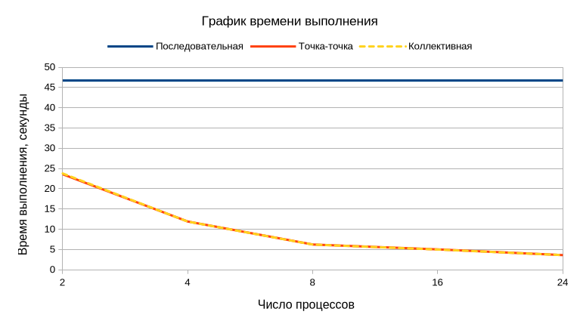
График 1 — Зависимость времени выполнения от числа процессов
График 2 изображает зависимость ускорения выполнения программ в зависимости от числа выделенных на исполнение процессов.
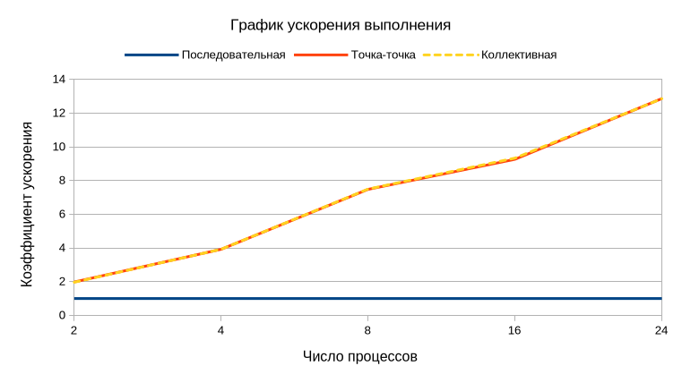
График 2 — Зависимость ускорения выполнения от числа процессов
График 3 изображает зависимость эффективности использования процессов от их числа.
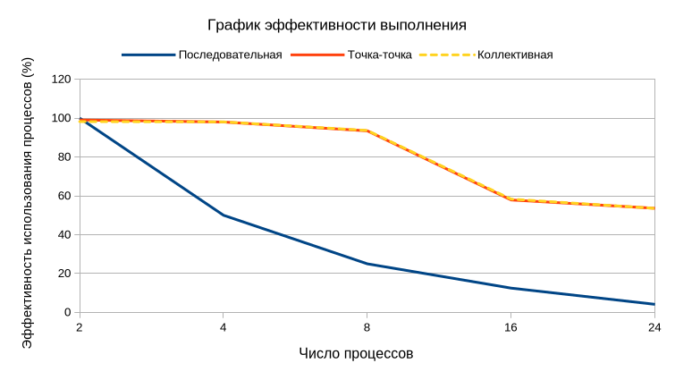
График 3 — Зависимость эффективности использования процессов от их числа
На графиках заметно, что ускорение выполнения параллельных программ относительно времени выполнения последовательной зависит от числа процессов нелинейно.
Чем больше выделено процессов для проведения вычислений, тем меньшую долю времени каждый процесс выполняет полезную работу и тем большую долю времени тратит на налаживание каналов связи и ожидание других процессов.

ЗАКЛЮЧЕНИЕ
В результате выполнения лабораторной работы были получены практические навыки написания параллельных программ, осуществляющих коммуникацию между процессами, с помощью стандарта MPI. Были рассмотрены коммуникации типа точка-точка (между двумя процессами) и коллективные коммуникации (между всеми процессами одной группы).

Приложение 1. Код программы consequtive.c
- #include "mpi.h"
- #include "stdio.h"

- #define N 120000

- int main(int argc, char **argv) {
- int a[N], b[N];
- long long s = 0;
- double start, end;

- for (int i = 0; i < N; i++) {
- a[i] = i;
- b[i] = N - i;
- }

- MPI_Init(&argc, &argv);
- start = MPI_Wtime();

- for (int i = 0; i < N; i++) {
- for (int j = 0; j < N; j++) {
- s += a[i] * b[j];
- }
- }

- end = MPI_Wtime();
- MPI_Finalize();

- printf("Result: %lld\n", s);
- printf("Calculation time: %f\n", end - start);
- return 0;
- }

Приложение 2. Код программы parallel-ptp.c
- #include "mpi.h"
- #include "stdio.h"

- #define N 120000

- int main(int argc, char **argv) {
- const int ARRAY_TAG = 123;
- const int SUM_TAG = 321;

- int a[N], b[N];
- long long s = 0;
- int size, rank;
- double start, end;
- MPI_Status status;

- MPI_Init(&argc, &argv);

- MPI_Comm_size(MPI_COMM_WORLD, &size);
- MPI_Comm_rank(MPI_COMM_WORLD, &rank);

- if (rank == 0) {
- for (int i = 0; i < N; i++) {
- a[i] = i;
- b[i] = N - i;
- }
- }

- int block = N / size;
- printf(“Processes: %2d | Process: %2d | Block: %d\n”, size, rank, block);

- if (rank == 0) {
- start = MPI_Wtime();
- for (int i = 1; i < size; i++) {
- MPI_Send(a + block * i, block, MPI_INT, i, ARRAY_TAG, MPI_COMM_WORLD);
- MPI_Send(b, N, MPI_INT, i, ARRAY_TAG, MPI_COMM_WORLD);
- }
- } else {
- MPI_Recv(a + block * rank, block, MPI_INT, 0, ARRAY_TAG, MPI_COMM_WORLD, &status);
- MPI_Recv(b, N, MPI_INT, 0, ARRAY_TAG, MPI_COMM_WORLD, &status);
- }

- for (int i = 0; i < block; i++) {
- for (int j = 0; j < N; j++) {
- s += a[rank * block + i] * b[j];
- }
- }

- if (rank == 0) {
- for (int i = 1; i < size; i++) {
- long long si = 0;
- MPI_Recv(&si, 1, MPI_LONG_LONG, i, SUM_TAG, MPI_COMM_WORLD, &status);
- s += si;
- }
- end = MPI_Wtime();
- } else {
- MPI_Send(&s, 1, MPI_LONG_LONG, 0, SUM_TAG, MPI_COMM_WORLD);
- }

- if (rank == 0) {
- printf("Result: %lld\n", s);
- printf("Calculation time: %f\n", end - start);
- }

- MPI_Finalize();

- return 0;
- }

Приложение 3. Код программы parallel-collective.c
- #include "mpi.h"
- #include "stdio.h"

- #define N 120000

- int main(int argc, char **argv) {
- const int ARRAY_TAG = 123;
- const int SUM_TAG = 321;

- int a[N], b[N];
- long long s = 0, si = 0;
- int size, rank;
- double start, end;
- MPI_Status status;

- MPI_Init(&argc, &argv);

- MPI_Comm_size(MPI_COMM_WORLD, &size);
- MPI_Comm_rank(MPI_COMM_WORLD, &rank);

- if (rank == 0) {
- for (int i = 0; i < N; i++) {
- a[i] = i;
- b[i] = N - i;
- }
- }

- int block = N / size;
- int c[block];
- printf(“Processes: %2d | Process: %2d | Block: %d\n”, size, rank, block);

- if (rank == 0) {
- start = MPI_Wtime();
- }

- MPI_Scatter(a, block, MPI_INT, c, block, MPI_INT, 0, MPI_COMM_WORLD);
- MPI_Bcast(b, N, MPI_INT, 0, MPI_COMM_WORLD);

- for (int i = 0; i < block; i++) {
- for (int j = 0; j < N; j++) {
- si += c[i] * b[j];
- }
- }

- MPI_Reduce(&si, &s, 1, MPI_LONG_LONG, MPI_SUM, 0, MPI_COMM_WORLD);

- if (rank == 0) {
- end = MPI_Wtime();
- printf("Result: %lld\n", s);
- printf("Calculation time: %f\n", end - start);
- }

- MPI_Finalize();

- return 0;
- }

Приложение 4. Код файла сборки makefile
- MPIC = mpiicpc

- .PHONY: all clean

- all: csq ptp pc

- clean:
- rm -f csq ptp pc

- csq: consequtive.c
- $(MPIC) $^ -o $@

- ptp: parallel-ptp.c
- $(MPIC) $^ -o $@

- pc: parallel-collective.c
- $(MPIC) $^ -o $@

Приложение 5. Скрипт измерения времени time.sh
- #!/bin/bash

- make all

- cpus=(2 4 8 16 24)

- touch time.csv
- echo "cpus;consequtive;peer-to-peer;collective" > time.csv

- touch acceleration.csv
- echo "cpus;consequtive;peer-to-peer;collective" > acceleration.csv

- touch efficiency.csv
- echo "cpus;consequtive;peer-to-peer;collective" > efficiency.csv

- echo "Measuring time for consequtive program"
- csq_time=$(./csq | grep time | awk '/time:/ {print $NF}')
- echo "Calculation took $csq_time sec."

- for n in "${cpus[@]}";
- do echo "Measuring time for parallel programs with $n cpus"

- ptp_time=$csq_time
- pc_time=$csq_time

- echo "Point-to-point calculations took:"
- for i in {0..4}; do
- exec_time=$(mpiexec -n "$n" ./ptp | grep time | awk '/time:/ {print $NF}')
- if (( $(echo "$exec_time < $ptp_time" | bc -l) )); then
- ptp_time=$exec_time
- fi
- echo "$exec_time sec."
- done
- echo "Point-to-point minimal time is $ptp_time sec."
- echo "Collective calculations took:"
- for i in {0..4}; do
- exec_time=$(mpiexec -n "$n" ./pc | grep time | awk '/time:/ {print $NF}')
- if (( $(echo "$exec_time < $pc_time" | bc -l) )); then
- pc_time=$exec_time
- fi
- echo "$exec_time sec."
- done
- echo "Collective minimal time is $pc_time sec."

- ptp_acc=$(echo "scale=6; $csq_time / $ptp_time" | bc -l)
- pc_acc=$(echo "scale=6; $csq_time / $pc_time" | bc -l)
- csq_eff=$(echo "scale=6; 100 / $n" | bc -l)
- ptp_eff=$(echo "scale=6; ($ptp_acc / $n) * 100" | bc -l)
- pc_eff=$(echo "scale=6; ($pc_acc / $n) * 100" | bc -l)

- echo "$n;$csq_time;$ptp_time;$pc_time;" >> time.csv
- echo "$n;1;$ptp_acc;$pc_acc" >> acceleration.csv
- echo "$n;$csq_eff;$ptp_eff;$pc_eff" >> efficiency.csv
- done

- make clean

Приложение 6. Результаты измерения времени time.csv
- cpus;consequtive;peer-to-peer;collective
- 2;46.716720;23.579874;23.777554;
- 4;46.716720;11.917045;11.909360;
- 8;46.716720;6.247741;6.234545;
- 16;46.716720;5.044346;5.006780;
- 24;46.716720;3.631974;3.634103;

Приложение 7. Результаты измерения ускорения acceleration.csv
- cpus;consequtive;peer-to-peer;collective
- 2;1;1.981211;1.964740
- 4;1;3.920159;3.922689
- 8;1;7.477377;7.493204
- 16;1;9.261204;9.330691
- 24;1;12.862625;12.855089

Приложение 8. Результаты измерения эффективности efficiency.csv
- cpus;consequtive;peer-to-peer;collective
- 2;50.000000;99.060500;98.237000
- 4;25.000000;98.003900;98.067200
- 8;12.500000;93.467200;93.665000
- 16;6.250000;57.882500;58.316800
- 24;4.166666;53.594200;53.562800

